**Внеклассное мероприятие 1 класс.**

**Тема: Всё обо всём.**

**Цель:** организация досуга детей через проведение внеклассного мероприятия «Всё обо всём».

**Задачи:** 1. Закрепить знания по сказкам.

2. Развивать память, мышление, наблюдательность, речь

3.Воспитывать в процессе игры дружбу, товарищество, любознательность.

Используемое оборудование: презентация, проектор, компьютер, картинки животных и сказочных героев

**Ход мероприятия:**

1. Добрый день, дорогие ребята, уважаемые гости!

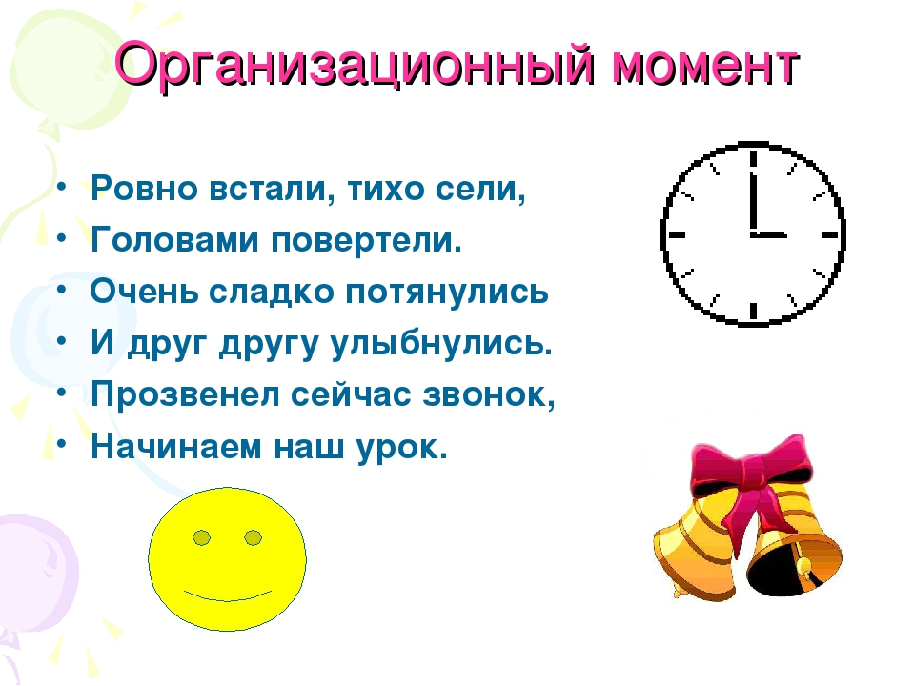

**2.Эмоциональный настрой.**

Чтобы у всех было хорошее настроение, давайте улыбнёмся друг другу и нашим гостям

**3.Знакомство с условиями игры.**

В нашей игре будет 7 конкурсов. Нужно внимательно слушать задание и чётко отвечать на поставленный вопрос.

**Итак, вперёд!**

**1 конкурс «Угадай, о ком или о чём идёт речь».**

1. Спелое, сочное ... (яблоко)

2. Серый, трусливый ... (заяц)

3. Острый, кухонный ... (нож)

4. Белый, сладкий ... (сахар)

5. Косолапый, неуклюжий ... (медведь)

6. Новый, многоэтажный ... (дом)

7. Зубастый, серый ... (волк)

2 **конкурс «Собери и назови сказочного героя»**

**3 конкурс «Как зовут вас детки?»**

1. У лисы - ... (лисёнок)
2. У тигрицы - ... (тигрёнок)
3. У коровы - ... (телёнок)
4. У лошади - ... (жеребёнок)
5. У кошки - ... (котёнок)
6. У собаки - ... (щенок)

**Физминутка музыкальная с движениями**

**4. конкурс «Как меня зовут?»**

**Кто быстрее найдет и покажет сказочных героев**

1. По амбару метён,

По сусекам скребён,

На сметане мешен,

В печку сажен,

На окошке стужен. Колобок

1. У отца есть мальчик странный,

Необычный, деревянный.

На земле и под водой

Ищет ключик золотой.

Его девочка Мальвина называла... (Буратино)

1. В ступе летает,

Следы заметает.

Без чудес старушка,

Скучно жить в избушке. (Баба-Яга)

**5. конкурс на внимание «Четвёртый лишний»**

1. Диван, карандаш, стул, шкаф.

2. Тетрадь, пенал, лето, альбом.

3. Бегемот, слон, кошка, жираф.

4. Ёж, белка, жук, медведь.

5. Чашка, кастрюля, хлеб, тарелка.

6. Морковь, свёкла, яблоко, капуста.

**6 конкурс «Назови одним словом»**

1. И и А - это...

2. Шкаф и стул — это...

3 . 2,4,5,6,7 - это...

4. Зима и лето — это...

5. Среда и четверг — это...

**7 конкурс «Узнай животное по описанию и покажи образ животного»**

1. Хищное животное с острой мордой и длинным пушистым хвостом, её называют рыжей плутовкой.
2. Этот зверёк зимой белый, а летом серый; питается корой деревьев.
3. Косолапый лесной зверь. Он очень любит лакомиться мёдом, малиной, рыбой.

**Итог мероприятия.**

- Понравилось ли вам мероприятие?

- Какой конкурс больше всего запомнился?

-Всем спасибо за вниманье,

За задор и звонкий смех,

За огонь соревнованья,

Обеспечивший успех!

**6.Награждение победителей.**

-А сейчас жюри озвучит результаты нашей игры.

Внимание! Внимание сюрпризный момент

За активное участие все ребята получают сладкие призы